附件：

报名回执表
单位名称
联系人 | 性别 | 职务 | 手机 | E-mail

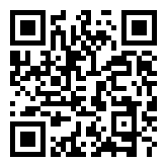
扫描二维码报名

